Mogen wij ons even aan U voorstellen?

Wij zijn het Shantykoor de Iesselbrassers uit Doesburg.
Het koor bestaat uit zo’n 25 enthousiaste zangers en een aantal muzikanten. Ons repertoire bestaat, naast een aantal Engelse en Duitse shanty’s vooral uit bekende, traditionele Nederlandse zeemansliederen.
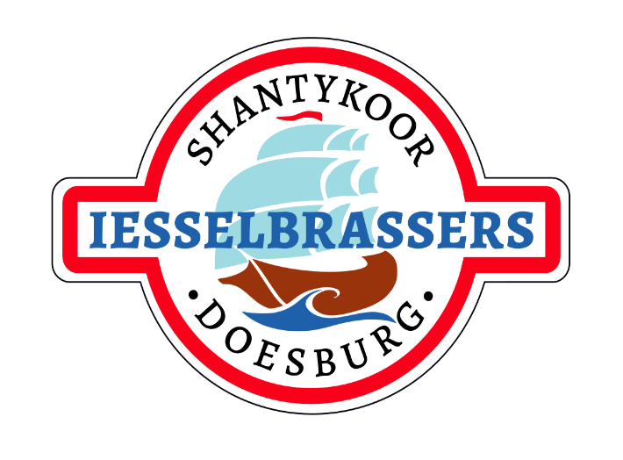
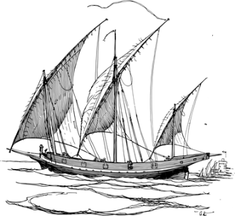

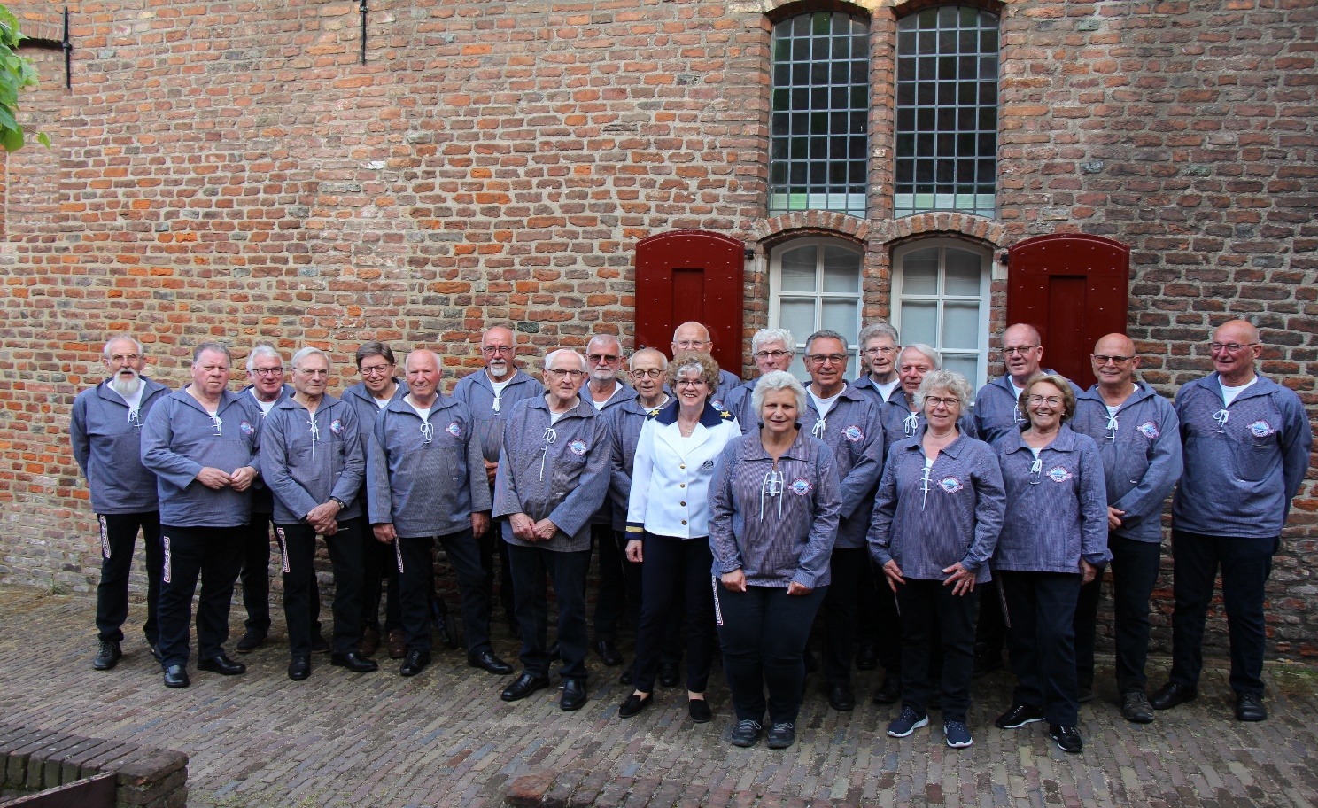

Ons veelzijdig en dynamisch koor trekt alle registers open en zorgt voor
een indrukwekkend optreden. Het publiek en koor raken snel in de ban van de opgewekte en herkenbare melodieën.
Wij treden veel op in verzorgings- en verpleeghuizen, maar ook in ontmoetingscentra, bij festivals, voor verenigingen enz.

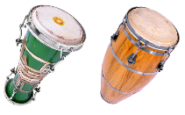
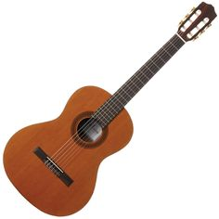
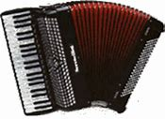
Wilt u informatie of hebt U belangstelling voor een optreden van ons koor voor uw bewoners dan kunt u contact opnemen met Adrie Slagmeulen, telefoon: 06-20305946, E-mail: slagmeulenam@hetnet.nl

